שאלה
תהי A מטריצה לא סקלרית מסדר 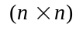ותהי 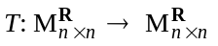 שמוגדרת כך:
לכל 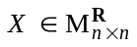, 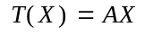.
הוכח או הפרך: אם X וקטור עצמי של T אז X מטריצה סינגולרית.

שאלה
הוכח או הפרך את הטענה הבאה:
קיימת
טרנספורמציה ליניארית 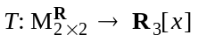 כך ש- 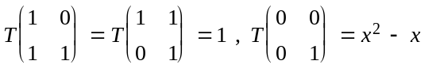
וכך ש- 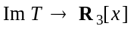.

שאלה
תהי A מטריצה לכסינה מסדר כך ש- 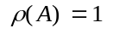. הוכח ש- 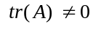.

שאלה
תהי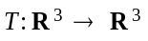 טרנספורמציה לינארית שמוגדרת כך: , לכל 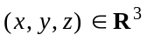. מצא את כל הערכים של a שעבורם T לכסינה.

שאלה
יהיו U ו- W תת-מרחבים של 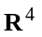.
נתון כי וְ-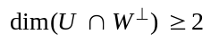.
מצא בסיסים ל-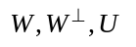.

שאלה
תהי A מטריצה סינגולרית מסדר 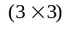. נתון כי 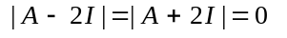. מצא את מימד מרחב הפתרונות של המערכת 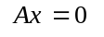.

שאלה
תהי טרנספורמציה לינארית ויהי 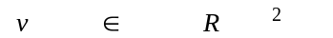בסיס של 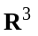. ידוע כי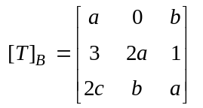וכי 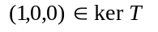.
מצא את c,b,a , את 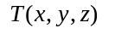לכל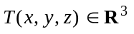 ומצא בסיס ל- 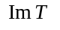.

שאלה
הוכח או הפרך את הטענה הבאה: קיימות מטריצות A,B מסדר כך ש- 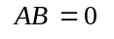ו- 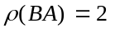.

שאלה
יהי 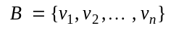 בסיס למרחב לינארי V, ויהי 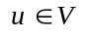. נתון כי הקבוצה 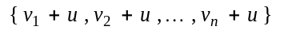 היא תלויה לינארית. הוכח ש-
וכי המימד של תת-מרחב זה הוא 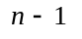.

שאלה
תהי A מטריצה רגולרית מסדר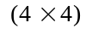. נתון כי 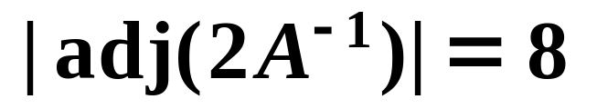. חשב את .

שאלה
יהיו 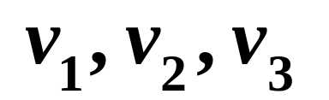וקטורים במרחב לינארי V. הוכח או הפרך את הטענה: אם 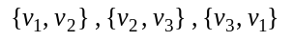 הן קבוצות בלתי תלויות לינארית, אז 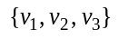היא קבוצה בלתי תלויה לינארית.

שאלה
יהי U תת-מרחב ממימד k של מרחב לינארי V . יהיו v ו- w וקטורים ב- V . נתון כי .
הוכח כי 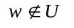.

שאלה:
יהיו U ו- W תת-מרחבים שונים של . נתון כי 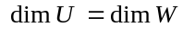וכי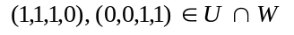
מצא את .

שאלה
יהיו A,B מטריצות מסדר . הוכח שאם 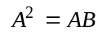ו- 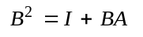 אז 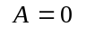.

שאלה
הוכח או הפרך:
אם 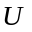 ו-  הם תת-מרחבים של 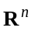, אז 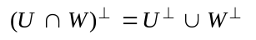.

שאלה
הוכח או הפרך: קיימת טרנספורמציה לינארית 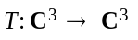 כך ש- 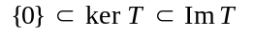.

שאלה
יהיו 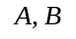מטריצות מסדר .נתון כי לכל 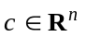, למערכת 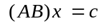יש פתרון. הוכח
שלכל למערכת 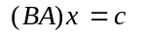 יש פתרון.

שאלה
- הוכח שלכל שתי מטריצות A, B מתקיים 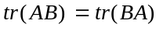
- הוכח שלא קיימות מטריצות A, B מסדר 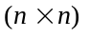 כך ש- 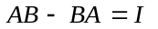.

שאלה
יהי V מרחב לינארי ויהיו 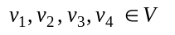. ננתון כי 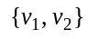קבוצה בלתי תלויה, 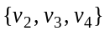 קבוצה בלתי תלויה ו- 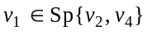. הוכח ש-
א. בלתי תלויה.
ב. 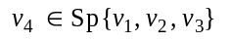.

שאלה
נתון H תת-מרחב ממימד 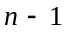 של מרחב לינארי Vממימד n ויהי W תת-מרחב כלשהו של V.
הוכח שמתקיימת אחת מן הטענות הבאות:
א. 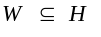.
ב. 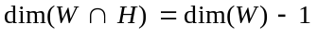.

שאלה
נתונים ווקטורים 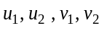 במרחב לינארי V. ידוע כי 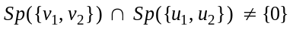 וכי 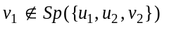. מצא בסיס ל- 

